Nabídka na zpracování projektové dokumentace
Egneza
Stavba: Rekonstrukce mostů v km 107,741 a 107,778 na tramvajové trati Most - Litvínov
Projektová dokumentace - stupně: DSP/PDPS
Předprojektová příprava (fakturační termín)
Termíny Koncept DSP k připomínkám
odevzdání: Podání žádosti o stavební povolení
Čistopis DSP/PDPS (fakturační termín)
do 2 měsíců od podpisu smlouvy do 3 měsíců od podpisu smlouvy do 5 měsíců od podpisu smlouvy do 5 měsíců od podpisu smlouvy
Činnosti
Cena celkem
I. Předprojektová příprava
1. Stavebně-technický průzkum
2. Inženýrské sítě, zaměření
II. Projektová dokumentace DSP/PDPS
- DSP/PDPS - části A, B, C, D
- Rozpočet, soupis prací (OTSKP)
III. Ostatní činnosti
- Koncepční a koordinační práce, projednání
- Inženýrská činnost včetně zajištění SP
- Reprografické a kompletační práce
Celkem
DPH 21 %
Celková cena s DPH
1 182 000 K č
248 220 Kč
1 430 220 K č
V Most ě dne 12. 10. 2021
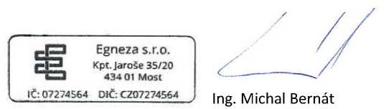
Stránka 1 z 1

